

**МИНИСТЕРСТВО НАУКИ И ВЫСШЕГО ОБРАЗОВАНИЯ РОССИЙСКОЙ ФЕДЕРАЦИИ  
ФЕДЕРАЛЬНОЕ ГОСУДАРСТВЕННОЕ АВТОНОМНОЕ  
ОБРАЗОВАТЕЛЬНОЕ УЧРЕЖДЕНИЕ ВЫСШЕГО ОБРАЗОВАНИЯ  
«САМАРСКИЙ НАЦИОНАЛЬНЫЙ ИССЛЕДОВАТЕЛЬСКИЙ УНИВЕРСИТЕТ  
ИМЕНИ АКАДЕМИКА С.П.КОРОЛЕВА»**

**(САМАРСКИЙ УНИВЕРСИТЕТ)**

|  |  |
| --- | --- |
| Институт | информатики, математики и электроники |
| Факультет | информатики |
| Кафедра | геоинформатики и информационной безопасности |

|  |
| --- |
| **ОТЧЕТ ПО ПРАКТИКЕ** |

|  |  |  |  |  |  |
| --- | --- | --- | --- | --- | --- |
| Вид практики: | | преддипломная | | | |
| Срок прохождения практики: | | | | 04.02.21-24.05.21 | |
| по направлению подготовки 10.05.03 информационная безопасность автоматизированных систем (специалитет) | | | | | |
| Студент группы № 6511-100503D | |  | | | Г.В. Цой |
|  | | (подпись) | | |  |
| Руководитель практики от | | |  | |  |
| университета, профессор, д.т.н. | | |  | | В.В. Сергеев |
|  | | (подпись) | | |  |
| Руководитель практики | | |  | |  |
| от организации |  | | | | В.В. Сергеев |
|  | | (подпись) | | |  |

|  |  |  |
| --- | --- | --- |
|  | Дата сдачи: | 24.05.2021 |
|  | Дата защиты: | 24.05.2021 |
|  | Оценка |  |

Самара 2021

**МИНИСТЕРСТВО НАУКИ И ВЫСШЕГО ОБРАЗОВАНИЯ РОССИЙСКОЙ ФЕДЕРАЦИИ  
ФЕДЕРАЛЬНОЕ ГОСУДАРСТВЕННОЕ АВТОНОМНОЕ  
ОБРАЗОВАТЕЛЬНОЕ УЧРЕЖДЕНИЕ ВЫСШЕГО ОБРАЗОВАНИЯ  
«САМАРСКИЙ НАЦИОНАЛЬНЫЙ ИССЛЕДОВАТЕЛЬСКИЙ УНИВЕРСИТЕТ  
ИМЕНИ АКАДЕМИКА С.П.КОРОЛЕВА»**

(Самарский университет)

|  |  |
| --- | --- |
| Институт | информатики, математики и электроники |
| Факультет | информатики |
| Кафедра | геоинформатики и информационной безопасности |

**Индивидуальное задание на практику**

|  |  |  |  |  |  |  |
| --- | --- | --- | --- | --- | --- | --- |
| Студенту | | | Цою Глебу Владимировичу | Группы 6511-100503D | | |
| Направление на практику оформлено приказом по университету | | | | | | **№ 47 от 25.01.2021** |
| в | Самарский университет, кафедра ГИиИБ, | | | | | |
|  | | (наименование профильной организации или структурного подразделения университета) | | | | |
| в соответствии с договором о направлении на практику от | | | | | -. | |

|  |  |  |
| --- | --- | --- |
| Планируемые результаты освоения образовательной программы | Планируемые результаты практики | Содержание задания |
| ПСК-7.1 | способность разрабатывать и исследовать модели информационно-технологических ресурсов, разрабатывать модели угроз и модели нарушителя информационной безопасности в распределенных информационных системах | исследование цифровой модели видеонаблюдения; исследование методов согласования серии изображений; исследование эффективности методов получения изображения большего пространственного разрешения из серии кадров меньшего пространственного разрешения |
| ПСК-7.2 | способностью проводить анализ рисков информационной безопасности и разрабатывать, руководить разработкой политики безопасности в распределенных информационных системах | восстановление биометрических параметров личности, снятой на видеокамеру; установление содержания нечитаемых документов, зафиксированных на низкокачественное средство видеозаписи; идентификация участников дорожного движения |
| ПСК-7.5 | способностью координировать деятельность подразделений и специалистов по защите информации в организациях, в том числе на предприятии и в учреждении | осуществление разработки программного комплекса, для автономного аудита видеокамер в том числе на предприятии и в учреждении |

|  |  |  |  |  |  |
| --- | --- | --- | --- | --- | --- |
| Дата выдачи задания: | 04 февраля 2021 г. | | | | |
| Срок предоставления на кафедру отчета о практике: | | | | 24 мая 2021 г. | |
| Руководитель практики от | | |  | |  |
| университета, профессор, д.т.н. | | |  | | В.В. Сергеев |
|  | | | (подпись) | |  |
| Руководитель практики | | |  | |  |
| от профильной организации | |  | | | В.В. Сергеев |
|  | | | (подпись) | |  |
| Задание принял к исполнению | | |  | |  |
| студент группы № 6511-100503D | |  | | | Г.В. Цой |
|  | | (подпись) | | |  |

**Рабочий план проведения практики**

|  |  |  |
| --- | --- | --- |
| Дата (период) | Содержание задания | Результаты практики |
| 04.02.2021 | Получение задания на преддипломную практику, ознакомление с предметной областью | Оформленное задание на преддипломную практику |
| 18.02.2021 | Поиск источников по теме исследования | Обзор текущего состояния решаемой задачи |
| 04.03.2021 | Разработка метода повышения качества видео | Описание разработанного метода |
| 18.03.2021 | Поиск тестовых данных для проведения исследования | Набор тестовых данных для проведения исследования |
| 01.04.2021 | Реализация программного кода для проведения исследований | Листинг исходных кодов разработанной программы |
| 15.04.2021 | Проведение экспериментального исследования разработанного метода на подобранных данных | Зависимости среднеквадратической ошибки восстановления исследуемого метода от количества использованных кадров |
| 29.04.2021 | Тестирование разработанного программного кода, тестирование интерфейса | Протестирована работа разработанной программы, установлена корректность получаемых результатов |
| 06.05.2021 | Оформление отчета по результатам проведенных во время преддипломной практики исследований | Оформленный отчет по преддипломной практике |
| 24.05.2021 | Предоставление отчета по преддипломной практике на кафедру | Защита отчета по преддипломной практике |

|  |  |  |  |
| --- | --- | --- | --- |
| Руководитель практики от | |  |  |
| университета, профессор, д.т.н. | |  | В.В. Сергеев |
|  | | (подпись) |  |
| Руководитель практики | |  |  |
| от профильной организации |  | | В.В. Сергеев |
|  | | (подпись) |  |

**О Т Ч Е Т**

о выполнении индивидуального задания

|  |  |  |
| --- | --- | --- |
| по | преддипломной | практике |

Реферат

Пояснительная записка: 49 c., 24 рисунка, 1 таблица, 20 источника(ов), 5 приложений.

КРИМИНАЛИСТИЧЕСКАЯ ЭКСПЕРТИЗА, ОПТИМАЛЬНОЕ КОМПЛЕКСИРОВАНИЕ, СВЕРХРАЗРЕШЕНИЕ.

Объектом исследования являются изображения низкого пространственного разрешения, искаженные под воздействием аппаратных ограничений техники.

Целью работы является разработка метода повышения качества изображений по серии кадров низкого качества, а также разработка пользовательской программы, реализующий алгоритм разработанного метода.

В результате работы разработан программный комплекс, позволяющий повышать пространственное разрешение изображений с использованием серии кадров видеозаписи низкого качества.

Эффективность работы заключается в оптимизации восстановления изображений, искаженных аппаратными характеристиками.

Содержание

Введение 8

1 Описание разработанного метода 10

1.1 Общее описание метода 10

1.2 Учащение сетки дискретизации кадров 11

1.3 Формирование дополнительного канала обработки 12

1.4 Геометрическое согласование 14

1.5 Оптимальное комплексирование 15

2 Описание программной реализации 19

2.1 Модуль графического интерфейса 20

2.2 Модуль интерполяции 23

2.3 Модуль вычисления ошибки интерполяции 24

2.4 Модуль согласования 24

2.5 Модуль комплексирования 25

3 Экспериментальное исследование 26

3.1 Типичные для криминалистической экспертизы видео данные 26

3.2 Тестирование программного интерфейса 28

3.3 Оценка результатов работы программы 34

Заключение 37

Список использованных источников 38

Приложение А 39

Приложение Б 44

Приложение В 45

Приложение Г 46

Приложение Д 47

Введение

Обеспечить информационную безопасность защищаемого объекта можно многими способами. Некоторые из них напрямую связаны с использованием изображений: изображения используются в стеганографии в качестве контейнера, на защищаемых объектах аудит обеспечивают камеры видеонаблюдения, совсем недавно стали применяться биометрические системы аутентификации. Изображения могут применяться не только как средство защиты, но и как защищаемые объекты.

Изображения могут быть подвержены непреднамеренным искажениям в результате аппаратных ограничений используемой техники. Существуют различные ситуации, когда потерянное качество требуется восстановить. Менее искаженные изображения большего разрешения позволят более точно проводить экспертизу доказательственной ориентирующей информации в целях досудебного производства и предварительного расследования. В задачи экспертизы помимо установления параметров съёмки входит ещё и установление параметров объектов на видеозаписях.

На предприятии в случае нарушения коммерческой тайны на видеокамере могут быть зафиксированы действующие лица, документы, экраны мониторов, которые могут выступать объектами экспертизы. В ситуациях дорожно-транспортных происшествий интерес представляют марки/модели машин, номерные знаки, дорожные знаки или сигналы светофора, зафиксированные на видеорегистратор. В некоторых случаях проводить экспертизу видеосъёмки представляется невозможным из-за низкого качества видеокадров, что в свою очередь приводит к неразличимости характеристик интересуемых объектов.

Существует класс методов восстановления изображений, называемый сверхразрешением. Такие методы способны повышать пространственное разрешение кадров. Существующие методы можно проклассифицировать по различным характеристикам.

Методы сверхразрешения можно проклассифицировать по количеству используемых кадров, необходимых для восстановления. Существуют методы, использующие как единственный кадр, так и серию кадров видеопоследовательности.

Также методы классифицируются по применяемым технологиям. Выделяют методы на основе искусственного интеллекта [1], вейвлет-преобразования [2], проекции на выпуклые множества [3], адаптивной фильтрации [4], а также методов преобразований Фурье [5].

Подавляющее большинство методов способны визуально улучшать качество, принимая за меру качества коэффициент различимости объектов. Для задач криминалистики такой подход недопустим, так как в результате обработки изображений могут возникать несуществующие в реальности элементы, называемые артефактами [6].

Целью данной работы является разработка оптимального метода повышения пространственного разрешения изображения по серии кадров низкого разрешения, а также его программная реализация. Оптимизация будет обеспечиваться минимизацией среднеквадратичной ошибки (СКО) для серии последовательных кадров видеопоследовательности с использованием подхода, основанного на преобразованиях Фурье.

Разрабатываемый метод сможет применяться не только в задачах криминалистики, а также в таких областях, как медицина, компьютерное зрение, обработка данных дистанционного зондирования Земли, астрономия и микроскопия и других [7-12].

1. Описание разработанного метода

Современные средства видеозаписи фиксируют кадры с некоторыми искажениями, которые препятствуют дальнейшей обработке полученных кадров. Изображение, фиксируемое на матрице видеокамеры, подвергается динамическим искажениям в непрерывной временной области, затем дискретизируется по времени, после чего на сигнал накладываются шумы. Таким образом для наблюдения доступен только дискретный выходной сигнал [13].

Задача сверхразрешения – избавиться от искажений, вызванных аппаратными несовершенствами техники, и приблизиться к восстановлению дискретного изображения до непрерывного.

Необходимо учесть, что при компьютерной обработке сигналов невозможно обрабатывать сигналы в непрерывном виде, но можно преобразовывать сигнал в квазинепрерывный, то есть в дискретный, но с меньшим шагом дискретизации. Идея разрабатываемого метода заключается в том, что изображение преобразуется в квазинепрерывное путём учащения сетки дискретизации [13].

* 1. Общее описание метода

В основе метода лежит оптимальное комплексирование серии изображений. Основной принцип работы предлагаемого метода состоит в том, что дискретизированные отсчёты изображения, называемые пикселями, дискретизируются с ещё большим шагом. Каждый новый получившийся отсчёт имеет свой уникальный весовой коэффициент и вносит тот или иной вклад в результирующее изображение.

В качестве входного параметра в алгоритм подаётся последовательность кадров. Затем для этих кадров увеличивается сетка пикселей с интерполяцией значений, что обеспечивает сверхразрешающую способность метода. После этого создаётся дополнительный канал обработки информации, в который записываются поля дисперсий ошибок интерполяции кадров. Созданный канал обработки необходим для вычисления коэффициентов взвешенного суммирования на последнем шаге. Следом происходит геометрическое согласование кадров с соответствующим преобразованием созданного канала. Согласование обеспечивает минимизацию среднеквадратичной ошибки путём приведения серии кадров к эталонному изображения, взятому из той же выборки кадров. В данной работе используется наиболее эффективный метод согласования, установленный исследовательским путём в одной из предыдущих научных студенческих работ. После успешного согласования производится взвешенное суммирование пикселей кадров, называемое комплексированием. Схема алгоритма изображена на рисунке 1:

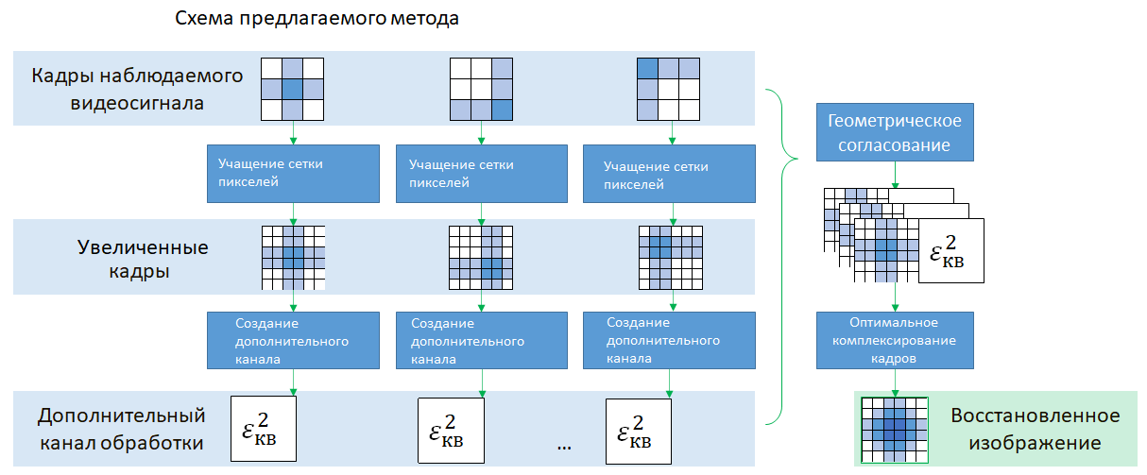

Рисунок 1 - Схема предлагаемого метода

Алгоритм оптимального комплексирования можно разбить на 4 шага:

1. учащение сетки дискретизации кадров;
2. вычисление полей дисперсии ошибок интерполяции;
3. геометрическое согласование серии кадров;
4. формирование восстановленного изображения.
   1. Учащение сетки дискретизации кадров

Первым шагом алгоритма является повышение частоты дискретизации кадров видеопоследовательности, что обеспечивает сверхразрешающую способность метода. Увеличить частоту дискретизации возможно разными способами, однако оптимальным считается интерполяция отсчётов. Интерполяцией называют вычисление промежуточных значений сигнала по дискретному набору данных [14]. В рассматриваемой задаче используется линейная интерполяция. Со схемой линейной интерполяции можно ознакомиться на рисунке 2:



Рисунок 2 - Схема линейной интерполяции

Вычисление значений оценки линейной интерполяции двумерного сигнала представляется в виде формулы 1 [14]:

(1)

где – координаты интерполированного отсчёта;

– шаг дискретизации непрерывного сигнала;

– значение отсчёта увеличиваемого изображения.

* 1. Формирование дополнительного канала обработки

После того, как сетки пикселей всех кадров увеличены, необходимо дополнить каждый кадр видеопоследовательности вспомогательным каналом, заполненным дисперсиями ошибок интерполяции. В дальнейшем значения дисперсий будут преобразованы и использованы в итоговой формуле восстановления отсчётов.

При учащении сетки дискретизации возможно получить только некоторую оценку исходной непрерывной сцены, причём оценка определяется с некоторой погрешностью. Эту погрешность для линейной интерполяции можно оценить теоретически. На этапе комплексирования больший вес будет даваться тем отсчетам, ошибка интерполяции которых ниже.

Ошибка интерполяции в точке вычисляется по формуле 2 [13]:

, (2)

где – оценка интерполяции.

Дисперсия интерполяции вычисляется по формуле 3:

, (3)

где – оператор математического ожидания.

Подстановка значения формулы 1 в формулу 3 даёт следующее выражение:

, (4)

где

; (5)

; (6)

; (7)

. (8)

При раскрытии скобок значение дисперсии ошибки интерполяции выглядит следующим образом:

. (9)

В расчётах возможно использовать следующие упрощения:

, (10)

, (11)

где – дисперсия сигнала;

Исходный сигнал представляет собой стационарный случайный процесс с нулевым средним и экспоненциальной автокорреляционной функции (АКФ):

, (12)

где – параметр дисперсия сигнала АКФ (>0), который выбирался так, чтобы обеспечить заданное значение коэффициента корреляции сигнала на шаге его первичной дискретизации:

. (13)

Таким образом выражение 666 преобразуется в итоговое 666:

. (14)

* 1. Геометрическое согласование

Геометрическое согласование – это процесс преобразования последовательности кадров таким образом, чтобы интересуемый объект находился на каждом кадре в единой системе координат, соответствующей эталонному изображению [15]. При согласовании одно изображение из последовательности принимается за эталонное. Такое изображение статично на протяжении всего процесса согласования. С эталоном сравниваются последующие кадры последовательности и затем изменяются, причём таким образом, чтобы они максимально точно соответствовали эталонному.

На рисунке 3 можно видеть пример согласования двух кадров:



Рисунок 3 – Пример согласования двух кадров видеопоследовательности

На этом шаге производится получение матриц перехода при помощи выбранных методов геометрического согласования. Исходные кадры и поля дисперсии ошибок, созданные на предыдущем шаге, преобразуются в соответствии с матрицами перехода.

В одной из моих предыдущих научных исследовательских работ студента было проведено исследование, устанавливающее наиболее эффективный метод согласования. Было установлено, что наиболее эффективный метод – метод пирамиды изображений с применением аффинной трансформации [16].

* 1. Оптимальное комплексирование

На последнем шаге алгоритма происходит оптимальное суммирование неравноточных измерений согласованного набора изображений.

Так как для наблюдения доступны только искаженные кадры, то необходимо построить линейную оценку, обеспечивающую наибольшую точность в терминах среднеквадратической ошибки. Представим наблюдаемый сигнал в виде формулы 15:

, (15)

где – доступная для наблюдений величина;

– исходная величина, оценку которой необходимо построить;

– шумовая компонента;

– целочисленный аргумент;

– количество доступных наблюдений.

Так как оптимальность обеспечивается минимизацией среднеквадратической ошибки, то в таком случае линейная оценка будет выглядеть следующим образом:

, (16)

, (17)

где – оценка исходной величины по наблюдаемой;

– минимизируемая среднеквадратическая ошибка;

– весовая функция суммирования.

Необходимо рассчитать весовую функцию . Необходимым условием оптимального суммирования является то, что в сумме для каждого отсчёта коэффициенты дают единицу:

. (18)

Другим условием является минимизация дисперсии ошибки:

, (19)

где – дисперсия шума;

Рассмотрим весовой коэффициент :

. (20)

Продифференцируем выражение (6) для среднеквадратической ошибки:

. (21)

Решив данное уравнение относительно , получаем выражение для весовой функции суммирования:

. (22)

Выражение для среднеквадратической ошибки (5) будет следующим:

. (23)

С учетом полученных результатов, выражение для оценки значения (2) примет следующий вид:

(24)

Полученные оценки позволяют восстановить наблюдаемое изображение оптимальным образом. В качестве меры оптимизации используется среднеквадратичная ошибка, которая для двумерного сигнала вычисляется следующим образом:

, (25)

где – СКО;

m – ширина изображения в пикселях;

n – длина изображения в пикселях;

I(i, j) – значение i,j-ого пикселя результирующего изображения;

K(i, j) – значение i,j-ого пикселя эталонного изображения.

1. Описание программной реализации

Для программной реализации метода необходимо выбрать такой язык программирования, который обеспечит наибольшую эффективность при работе с цифровыми изображениями. Также язык должен поддерживать разработку графического интерфейса.

Было принято решение использовать язык Python 3.9, так как при операциях с двумерными массивами некоторые вычислительно затратные операции возможно векторизовать, что обеспечивает большую скорость работы, а также удобство разработки.

Кроме того, с помощью существующих библиотек для работы с пользовательским интерфейсом становится возможно создать минимально жизнеспособный продукт, пригодный для конечных пользователей.

Программная реализация включала разработку пользовательского интерфейса, позволяющего получить изображение большего пространственного разрешения по серии кадров видеопоследовательности. Пользовательский интерфейс включает в себя реализацию модуля графического интерфейса, а также модулей интерполяции, вычисления ошибки интерполяции, согласования и комплексирования изображений. Работа всех модулей взаимосвязана и начинается с запуска модуля графического интерфейса.

Подробная схема связи программных модулей представлена на рисунке 4:



Рисунок 4 – Общая схема ПО

* 1. Модуль графического интерфейса

Графический интерфейс разрабатывался с использованием библиотеки «Tkinter» [17]. Визуально программа представляет собой окно 800 на 600 пикселей. При запуске исполняемого файла окно размещается по центру монитора.

В начале работы модуля инициализируются размеры и положение окна на мониторе, также в файловой директории с исполняемым файлом создаётся новая дочерняя папка под названием «_RESULTS». Ниже на рисунке 5 представлено изображение окна сразу после запуска исполняемого файла.



Рисунок 5 – Интерфейс разработанной программы

Ниже подробно описан каждый элемент графической оболочки.

Поле для ввода текста 1 предназначено для указания расположения одного видеофайла.

Кнопка 2 «Обзор» осуществляет открытие нового диалогового окна для выбора файла из каталогов файловой системы. Для удобства работы реализована функция фильтрации файлов по доступным форматам: «mp4», «wmv», «avi» и «gif». Пример открытого диалогового окна представлен на рисунке 6:

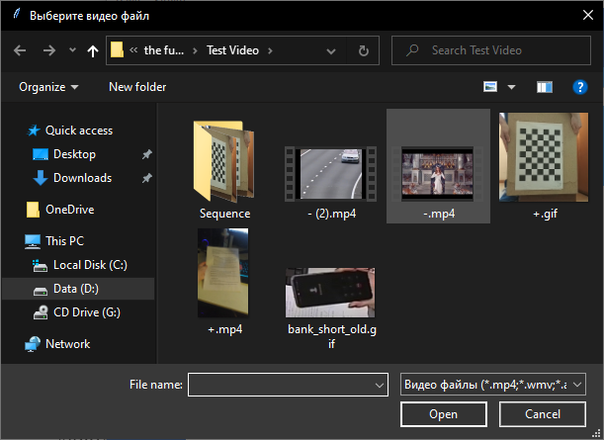

Рисунок 6 – Пример диалогового окна с видео файлами

После выбора файла в пространстве 4 воспроизводится анимация графического файла. Пример работы программы с выбранным файлом показан на рисунке 7:



Рисунок 7 – Пример анимации

Поле ввода 4 предназначено для ввода чисел. Поле работает совместно с функцией форматно-логического контроля. Функция осуществляет проверку введённых значений. Согласно этой функции, поле ограничено по вводу не более чем двумя цифрами. При попытке ввода символов, отличающихся от арабских цифр, символы не будут заноситься в поле.

Пространство 4 предназначено для вывода пользователю графической и текстовой информации. В процессе работы программы пользователю выводятся:

* анимация серии кадров;
* предупреждающие сообщения;
* прогресс выполнения алгоритма;
* результат работы программы;

Прогресс выполнения алгоритма представляется в виде индикатора, заполняющегося зелёной линией, соответствующей процентному соотношению от выполнения.

Ниже представлен пример индикации прогресса выполнения работы алгоритма:

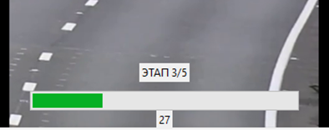

Рисунок 8 – Пример индикации прогресса работы алгоритма

Кнопка 5 осуществляет запуск алгоритма оптимального комплексирования изображений с дополнительной предварительный обработкой.

Листинг кода данного модуля приведён в приложении А.

* 1. Модуль интерполяции

Данный модуль соответствует первому шагу алгоритма метода. В качестве входного параметра принимается массив изображений, полученных от модуля графического интерфейса, индикатор прогресса и коэффициент увеличения сетки пикселей. Коэффициент указывается в графическом интерфейсе в поле, изображенном на рисунке 5 под цифрой 3.

Интерполяция происходит при вычислении формулы 1. Интерполяция проводится в цикле по каждому кадру. После успешного преобразования каждого кадра вычисляется процент пройденных шагов цикла. Процент выполнения выводится в интерфейсе в виде индикатора.

Листинг кода данного модуля приведён в приложении Б.

* 1. Модуль вычисления ошибки интерполяции

Данный модуль соответствует второму шагу алгоритма метода. В качестве входного параметра принимается массив изображений, полученных на первом шаге, а также индикатор прогресса выполнения.

Вычисление ошибки интерполяции обеспечивается функцией, вычисляющей формулу 14. Вычисление проводится в цикле по каждому кадру. После успешного вычисления ошибки интерполяции каждого кадра вычисляется процент пройденных шагов цикла. Процент выполнения выводится в интерфейсе в виде индикатора.

Листинг кода данного модуля приведён в приложении В.

* 1. Модуль согласования

Данный модуль соответствует третьему шагу алгоритма метода. В качестве входного параметра принимается массив изображений, полученных на первом шаге, индикатор прогресса и список массивов ошибок интерполяции, полученный на втором шаге.

Сравнительное исследование методов согласования показало, что наиболее эффективным в терминах среднеквадратической ошибки методом является пирамидальный подход с аффинным преобразованием [16]. В связи с этим в модуле был реализован только данный метод. Согласование аффинным методом обеспечивается функцией из библиотеки «pystackreg» [18].

Согласование проводится в цикле по каждому кадру и соответствующему элементу списка ошибок интерполяции. После успешного согласования каждого кадра и преобразования соответствующего элемента списка вычисляется процент пройденных шагов цикла. Процент выполнения выводится в интерфейсе в виде индикатора. В результате работы модуля выдаётся массив преобразованных изображений и преобразованный список массивов ошибок интерполяции. После завершения работы модуля индикатор очищается.

Листинг кода данного модуля приведён в приложении Г.

* 1. Модуль комплексирования

Данный модуль соответствует заключительному шагу алгоритма метода. В качестве входного параметра принимается массив изображений и список массивов ошибок интерполяции, полученные на третьем шаге, а также индикатор прогресса.

Комплексирование обеспечивается функцией, вычисляющей формулу 24. Комплексирование проводится в цикле по каждому кадру. После успешного преобразования каждого кадра вычисляется процент пройденных шагов цикла. Процент выполнения выводится в интерфейсе в виде индикатора. В результате работы модуля выдаётся единственное изображение, являющееся результатом формулы 24, спроецированной на двумерный сигнал.

Листинг кода данного модуля приведён в приложении Д.

1. Экспериментальное исследование

Целью исследования являлось тестирование разработанного программного кода, форматно-логическое тестирование интерфейса, а также оценка результатов работы программы по нескольким тестовым выборкам видеокадров.

* 1. Типичные для криминалистической экспертизы видео данные

Для проведения экспериментов были смоделированы последовательности кадров, приближенные к случаям реальных криминалистических расследований:

1. Автомобиль, записанный на камеру наружного наблюдения. На кадрах неразборчив номер транспортного средства. Сам автомобиль не трансформируется, не искажается и сдвигается на несколько десятков пикселей за кадр, что можно считать интенсивным движением. Теоретический смысл – воспроизведение реальной ситуации, возникающей в случаях распознавания номеров автомобилей нарушителей правил дорожного движения. Ожидаемый результат – получение кадра с чётким читаемым номерным знаком транспортного средства. Разрешение кадров файла – 350 на 264 пикселя. Количество кадров – 8.
2. Экран телефона, зафиксированный камерой видеонаблюдения. Полная версия видеозаписи демонстрирует телефонный разговор сотрудника банка с другим субъектом, чья личность не установлена. Теоретический смысл – воспроизведение реальной ситуации нарушения банковской тайны. Видеозапись являлась доказательственной базой во время проведения расследования о нарушении банковской тайны. Экран телефона содержит имя второго субъекта, однако аппаратные искажения камеры делают текст не читаемым. Ожидаемый результат – получение кадра с читаемым текстом на экране телефона. Разрешение кадров файла – 200 на 110 пикселей. Количество кадров – 49.
3. Человеческое лицо, записанное на веб-камеру. Кадры представлены в низком разрешении, также кадры претерпевают умеренные искажения. Лицо умеренно передвигается в пространстве. Видео взято из общедоступного источника тестовых видеопоследовательностей. Теоретический смысл – воспроизведение реальной задачи распознавания лиц. Ожидаемый результат – получение кадра с более высоким разрешением с более выраженными чертами лица. Разрешение кадров файла – 300 на 220 пикселей. Количество кадров – 31.
4. Текст на бумажном носителе. На камеру смартфона были сделаны несколько кадров неподвижной сцены, однако сама камера перемещалась в пространстве, отчего все снимки получились разные. На кадрах изображен бумажный документ с неразборчивым текстом. Теоретический смысл – воспроизведение реальной задачи распознавания текста. Ожидаемый результат – получение кадра с более высоким разрешением с более чётким и читаемым текстом. Разрешение кадров файла – 400 на 490 пикселей. Количество кадров – 29.

На рисунке 9 представлены примеры кадров перечисленных видеопоследовательностей.

|  |  |
| --- | --- |
| (а) | (б) |
| (в) | (г) |
| (а) – автомобиль, (б) – телефон, (в) – человек, (г) – печатный носитель  Рисунок 9 – Пример кадров используемых видеопоследовательностей | |

Последующее исследование проводилось по всем перечисленным последовательностям. В результатах исследований представлены усреднённые значения шести экспериментов.

* 1. Тестирование программного интерфейса

Запуск программы осуществляется по открытию приложения «Super-Rsolution.exe».

Приложение поддерживается стационарными компьютерами с 64 разрядной операционной системой Windows. Предварительной установки не требует.

После запуска файла на экране монитора открывается окно. Пример окна изображен на рисунке 5. Сразу же после запуска приложения в той же директории, где находится файл запуска создаётся дочерняя папка «_RESULTS», в которую будут сохраняться сгенерированные результирующие изображения.

В рамках теста производилась обработка каждой видеопоследовательности из перечисленных выше в пункте 3.1. Пример найденных видеофайлов изображен на рисунке 10:

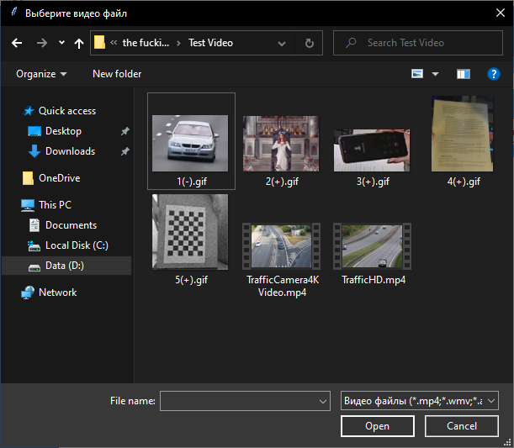

Рисунок 10 – Пример найденных видеофайлов

После выбора видео файла в интерфейсе отображается анимация кадров. Каждый кадр представляет собой двумерный массив беззнаковых байт характеризующих значения яркости каждого пикселя. С примером хранения изображения в памяти в виде матрицы можно ознакомиться на рисунке 11:

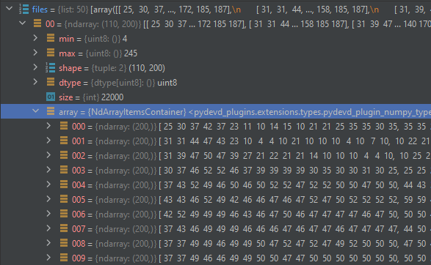

Рисунок 11 – Пример хранения изображения в виде двумерного массива значений яркости

Перед началом запуска алгоритма комплексирования необходимо задать коэффициент увеличения размерности видео. Для каждой тестовой последовательности применялось увеличение в 5 раз.

Алгоритм комплексирования соответствует схеме на рисунке 8. Запуск алгоритма комплексирования осуществляется по нажатию кнопки «ПРИМЕНИТЬ СВЕРХРАЗРЕШЕНИЕ». После этого выбранный видео файл передаётся в последующие модули обработки.

Первый модуль отвечает за интерполяцию кадров. С примером интерполированной матрицы можно ознакомиться на рисунке 12:

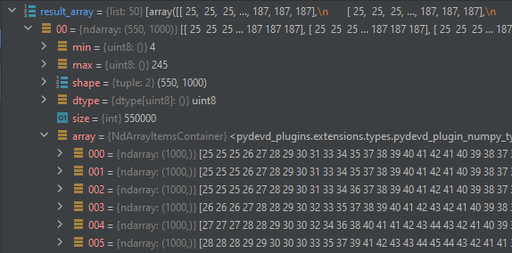

Рисунок 12 – Пример интерполированной матрицы изображения

Следующий модуль отвечает за создание дополнительного канала ошибки интерполяции. С примером дополнительного канала можно ознакомиться на рисунке 13:

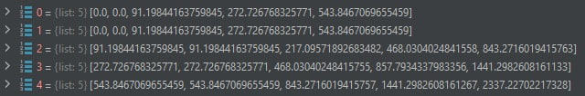

Рисунок 13 – Пример дополнительного канала обработки изображения

Следующий модуль отвечает за согласование кадров последовательности. С примером согласованных матриц изображения и дополнительного канала можно ознакомиться на рисунках 14 и 15:

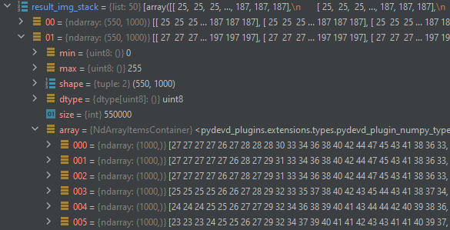

Рисунок 14 – Пример согласованной матрицы изображения

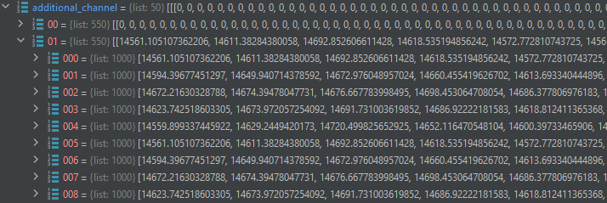

Рисунок 15 – Пример согласованной матрицы дополнительного канала ошибки интерполяции

Последний модуль отвечает за комплексирование пикселей каждого согласованного кадра. С примером комплексирования можно ознакомиться на рисунке 16:

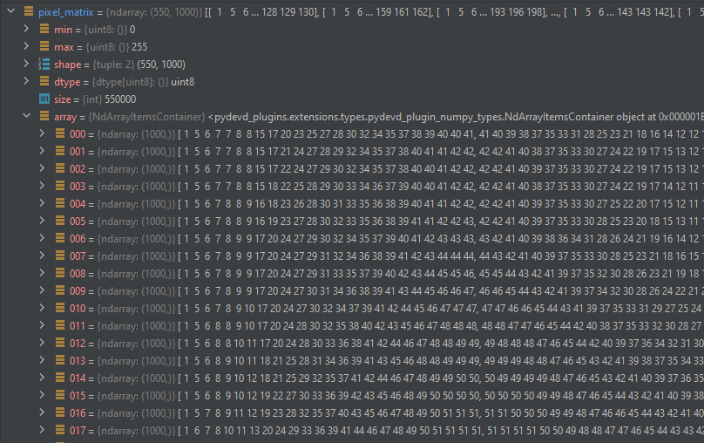

Рисунок 16 – Пример комплексирования серии согласованных кадров

В результате работы алгоритма в интерфейсе отображается полученное изображение, а также результат сохраняется в папку «_RESULTS». С результатами обработки четырёх предложенных видеопоследовательностей можно ознакомиться на рисунке 17:

|  |  |
| --- | --- |
| (а) | (б) |
| (в) | (г) |
| Обработанные (а) – автомобиль, (б) – телефон, (в) – человек, (г) – печатный носитель  Рисунок 17 – Пример кадров используемых видеопоследовательностей | |

* 1. Оценка результатов работы программы

Для исследования эффективности исходные выборки кадров визуально сравнивались с результирующими на предмет распознаваемости объектов.

Эксперимент заключается в том, что исходная выборка интерполируется до размеров результирующей и визуально сравнивается с ней.

На рисунке 18 можно видеть интерполированный кадр последовательности с автомобилем и результат комплексирования этой же видеопоследовательности. Можно заметить, что один из кадров неверно согласовался, что привело к искажению результирующего изображения. Общий результат показывает едва заметное улучшение качества номерного знака автомобиля, при этом границы кузова стали более плавными.

|  |  |
| --- | --- |
| (а) | (б) |

Интерполированный кадр с автомобилем (а) увеличенный до размеров файла (б), сгенерированного в результате работы программы

Рисунок 18 – Сравнение качества по выборке с автомобилем

На рисунке 19 можно видеть интерполированный кадр последовательности с телефоном и результат комплексирования этой же видеопоследовательности. На рисунке, что результирующее изображение стало более плавным и подвержено меньшему влиянию шумов, однако текст остаётся нечитаемым.

|  |  |
| --- | --- |
| (а) | (б) |

Интерполированный кадр с телефоном (а) увеличенный до размеров файла (б), сгенерированного в результате работы программы

Рисунок 19 – Сравнение качества по выборке с телефоном

На рисунке 20 можно видеть интерполированный кадр последовательности с человеческим лицом и результат комплексирования этой же видеопоследовательности. Результирующее изображение выглядит гораздо более плавно, чем интерполированный эталон. Заметны более плавные переходы яркостей на лице и одежде. Фон стал чуть более детализирован.

|  |  |
| --- | --- |
| (а) | (б) |

Интерполированный кадр с человеческим лицом (а) увеличенный до размеров файла (б), сгенерированного в результате работы программы

Рисунок 20 – Сравнение качества по выборке с человеческим лицом

На рисунке 21 можно видеть интерполированный кадр последовательности с текстовым носителем и результат комплексирования этой же видеопоследовательности. На рисунке видно, что результирующее изображение гораздо меньше подвержено воздействию шумов. Избавление от шумов и увеличение размерности способствует большей читаемости текста.

|  |  |
| --- | --- |
| (а) | (б) |

Интерполированный кадр с текстовым носителем (а) увеличенный до размеров файла (б), сгенерированного в результате работы программы

Рисунок 21 – Сравнение качества по выборке с текстовым носителем

Заключение

В течение практики успешно выполнены поставленные задачи: реализован алгоритм комплексирования кадров последовательности; получено восстановленное изображение; проанализирован результат работа алгоритма; разработан пользовательский интерфейс приложения, осуществляющего вычисление алгоритма комплексирования.

В результате работы программы генерируются изображения большего пространственного разрешения, чем исходные, при этом происходит уменьшение эффекта децимации, шумов и динамических искажений. Улучшение качества заметно визуально.

Возможности разработанного метода всё же достаточно ограничены – необходимо производить согласование кадров настолько точно, насколько это возможно, иначе неверно согласованные кадры внесут ощутимые искажения в результирующее изображение. Также по результатам эксперимента становится видно, что невозможно полностью избавиться от динамических искажений.

Важно заметить, что линейная интерполяция обеспечивает сверхразрешающую способность метода, при этом метод оптимизирован с точки зрения СКО, а значит в ходе алгоритма не произошло потерь значимых отсчётов. Также стоит добавить, что разработанный метод не вносит в результат несуществующих в эталоне элементов, как это делают нейронные сети [19-21]. Кроме того, вычисление ошибки интерполяции позволяет вносить больший вклад в результат тем пикселям, ошибка которых меньше. Все вышеперечисленные факторы в сумме дают оптимальный алгоритм восстановления изображений большего пространственного разрешения.

Список использованных источников

1 Bulat, A. To learn image super-resolution, use a gan to learn how to do image degradation ﬁrst / A.Bulat, J.Yang, G.Tzimiropoulos // ECCV 2018: Computer Vision, 2018: P. 187-202

2 Bose, N.K. Super-resolution with second generation wave-lets / N.K.Bose, S.Lertrattanapanich, M.B.Chappali // Signal Process. Image Commun., 2004: 19 - P. 387-391. DOI: 10.1016/j.image.2004.02.001

3 Stark, H. High resolution image recovery from image-plane arrays, using convex projections / H.Stark, P. Oskoui // J. Opt. Soc. Am. A, 1989: 6 - P. 1715-1726. DOI: 10.1364/JOSAA.6.001715

4 Elad, M. Restoration of a single superresolution image from several blurred, noisy, and undersampled measured images / M.Elad, A.Feuer // IEEE Trans. Image Processing, 1997: 6(12) - P. 1646-1658. DOI: 10.1109/83.650118

5 Tsai, R.Y. Multiple frame image restoration and registration / R.Y.Tsai, T.S.Huang // Advances in Computer Vision and Image Processing. Greenwich, CT: JAI Press Inc., 1984: P. 317-339

6 Михайлюк Ю.П., Начаров Д.В. Количественная оценка эффективности контрастной коррекции цифровых телевизионных изображений // Вестник СевНТУ. 2012. Вып. 131. С.160—163

7 Isaac, J.S. Super resolution techniques for medical image processing / J.S.Isaac, R.Kulkarni, // Proceedings - Interna-tional Conference on Technologies for Sustainable Devel-opment, ICTSD, 2015: 7095900. DOI: 10.1109/ICTSD.2015.7095900

8 Sano, Y. Super-resolution method and its application to medical image processing / Y.Sano, T.Mori, T.Goto, S.Hirano, K.Funahashi // IEEE 6th Global Conference on Consumer Electronics, GCCE, 2017: 2017 - P. 1-2. DOI: 10.1109/GCCE.2017.8229301

9 Chainais, P. Quantitative control of the error bounds of a fast super-resolution technique for microscopy and astron-omy / P.Chainais, P.Pfennig, A.Leray // ICASSP, IEEE In-ternational Conference on Acoustics, Speech and Signal Processing – Proceedings, 2014: 6854121 - P. 2853-2857. DOI: 10.1109/ICASSP.2014.6854121

10 Shen, H. Super-resolution reconstruction algorithm to MODIS remote sensing images / H.Shen, M.K.Ng, P.Li, L.Zhang // Computer Journal, 2009: 52(1) - P. 90-100. DOI: 10.1093/comjnl/bxm028

11 Shi, F. Fast super-resolution reconstruction for video-based pattern recognition / F.Shi, J.Yuan, X.Zhu // Proceedings - 4th International Conference on Natural Computation, ICNC, 2008: 4(4667264) - P. 135-139. DOI: 10.1109/ICNC.2008.553

12 Zamani, N.A. Multiple-frames super-resolution for closed circuit television forensics / N.A.Zamani, M.Z.A.Darus, S.N.H.Abdullah, M.J.Nordin // Proceedings of the 2011 In-ternational Conference on Pattern Analysis and Intelligent Robotics, ICPAIR, 2011: 1(5976908) - P. 36-40. DOI: 10.1109/ICPAIR.2011.5976908

13 Сергеев В.В., Чичева М.А. Теория цифровой обработки сигналов и изображений: учеб. // В.В. Сергеев, М.А. Чичева. - Самара: Изд-во Самар, гос. аэрокосм, ун-та, 2013. - 216 с.: ил.

14 Самарский А.А., Гулин А. В. Численные методы: Учеб, пособие для вузов, — М.: Наука. Гл. ред. физ-мат. лит., 1989.— 432 с.— ISBN 5-02-013996-3

15 Sayan Nag Image Registration Techniques: A Survey [Электронный ресурс] // URL: <https://arxiv.org/ftp/arxiv/papers/1712/1712.07540.pdf>

16 Thévenaz P., Ruttimann U.E., Unser M. A Pyramid Approach to Subpixel Registration Based on Intensity // IEEE Transactions on Image Processing. – 1998. − Vol. 7, N 1. − P. 27−41

17 Python interface to Tcl/Tk [Электронный ресурс] // URL: <https://docs.python.org/3/library/tkinter.html>

18 Welcome to pystackreg’s documentation [Электронный ресурс] // URL: <https://pystackreg.readthedocs.io/en/latest/>

19. Kim, J. Deeply-recursive convolutional network for image super-resolution / J.Kim, J.Kwon Lee, K.Mu Lee // 2016 IEEE Conference on Computer Vision and Pattern Recogni-tion, 2016: P.1637-1645.

20. Dong, C. Learning a deep convolutional network for image super-resolution,/ C.Dong, C.C.Loy, K.He, X.Tang // ECCV 2014: Computer Vision, 2014: P. 184-199. DOI: 10.1007/978-3-319-10593-2_13

21. Tai, Y. Image super-resolution via deep recursive residual network / Y.Tai, J.Yang, X.Liu // 2017 IEEE Conference on Computer Vision and Pattern Recognition (CVPR), 2017: P. 3147-3155. DOI: 10.1109/CVPR.2017.298

Приложение А

from tkinter import *

from tkinter import filedialog

from tkinter import ttk

from PIL import Image, ImageTk

from skimage import io

from os import listdir

from win32api import GetSystemMetrics

import os

import imageio

import восстановление

import увеличение

import доп_канал

import согласование

import комплексирование

def stream():

try:

# видео

try:

delay = int(1000 / video.get_meta_data()['fps'])

image = video.get_next_data()

if int(len(image[0])) > 300:

axe_y = 300

axe_x = int(len(image[0]) / (len(image) / 300))

else:

axe_y = int(len(image) / (len(image[0]) / 560))

axe_x = 560

frame_image = Image.fromarray(image).resize((axe_x, axe_y), Image.ANTIALIAS)

frame_image = ImageTk.PhotoImage(frame_image)

media_label.config(image=frame_image)

media_label.image = frame_image

media_label.after(delay, lambda: stream())

# фото

except:

image = video.get_next_data()

if int(len(image[0])) > 300:

axe_y = 300

axe_x = int(len(image[0]) / (len(image) / 300))

else:

axe_y = int(len(image) / (len(image[0]) / 560))

axe_x = 560

frame_image = Image.fromarray(image).resize((axe_x, axe_y), Image.ANTIALIAS)

frame_image = ImageTk.PhotoImage(frame_image)

media_label.config(image=frame_image)

media_label.image = frame_image

media_label.after(1, lambda: stream())

except:

print("Видео закончилось")

video.close()

return

def limit_expansion(*args):

value = filed_limit_expansion.get()

if len(value) > 2:

filed_limit_expansion.set(value[:2])

try:

int(value)

except:

field_expand.delete(len(value) - 1, END)

def btn_search_click():

global media_label

global video

root.filename = filedialog.askopenfilename(initialdir="Test Video/", title='Выберите видео файл',

filetypes=(("Видео файлы", "*.mp4 .wmv .avi .gif"),

("Все файлы", "*.*")))

field_choose_filename.delete(0, END)

field_choose_filename.insert(0, root.filename)

if field_choose_filename.get() != "":

media_label.destroy()

video_name = field_choose_filename.get()

media_label = Label(frame_media)

media_label.pack()

try:

progress_label_stage.pack_forget()

video = imageio.get_reader(video_name)

stream()

except:

progress_label_stage.pack(pady=10, expand=1, anchor=S)

progress_label_stage['text'] = "Файл не найден или формат файла не поддерживается"

root.update_idletasks()

print("Файл не найден или формат файла не поддерживается")

def btn_check_result_folder():

import os

import subprocess

explorer_path = os.path.join(os.getenv('WINDIR'), 'explorer.exe')

path = os.path.normpath(os.getcwd() + "\\_RESULTS\\")

subprocess.run([explorer_path, path])

def image_sequence():

from skimage.color import rgb2gray

from skimage import img_as_ubyte

images = []

try:

while 1:

images.append(img_as_ubyte(rgb2gray(video.get_next_data())))

except:

return images

def btn_process_click():

global media_label

global video

if field_choose_filename.get() != "" and field_expand.get() != "":

video_name = field_choose_filename.get()

expand_by = int(field_expand.get())

media_label.pack_forget()

root.update_idletasks()

try:

progress_label_stage['text'] = ""

progress_label_stage.pack_forget()

root.update_idletasks()

video = imageio.get_reader(video_name)

images = image_sequence()

progress_label_stage.pack(pady=10, expand=1, anchor=S)

progress_bar.pack(pady=0, expand=0, anchor=S)

progress_label.pack(pady=0, expand=0, anchor=S)

progress_bar_info = [progress_bar, progress_label, root]

progress_label_stage['text'] = "ЭТАП 1/5"

mode = filter_method.get()

images = восстановление.filtration_gui_main(images, mode, progress_bar_info)

progress_label_stage['text'] = "ЭТАП 2/5"

images = увеличение.expansion_gui(images, expand_by, progress_bar_info)

progress_label_stage['text'] = "ЭТАП 3/5"

images = согласование.registration_gui(images, progress_bar_info)

progress_label_stage['text'] = "ЭТАП 4/5"

additional_channel = доп_канал.additional_channel_gui(images, expand_by, progress_bar_info)

progress_label_stage['text'] = "ЭТАП 5/5"

result_image = комплексирование.fusing_gui(images, additional_channel, progress_bar_info)

progress_label_stage['text'] = "Сохранение файла..."

root.update_idletasks()

io.imsave(pathOut + str(len(listdir(pathOut)) + 1) + ".png", result_image)

progress_label_stage['text'] = 'Файл сохранен в ' + pathOut + str(len(listdir(pathOut))) + ".png"

progress_bar.pack_forget()

progress_label.pack_forget()

root.update_idletasks()

media_label.destroy()

video_name = pathOut + str(len(listdir(pathOut))) + ".png"

media_label = Label(frame_media)

media_label.pack()

video = imageio.get_reader(video_name)

stream()

except:

progress_label_stage.pack_forget()

progress_bar.pack_forget()

progress_label.pack_forget()

progress_label_stage.pack(pady=10, expand=1, anchor=S)

progress_label_stage['text'] = "Файл не найден или формат файла не поддерживается"

root.update_idletasks()

print("Файл не найден или формат файла не поддерживается")

else:

media_label.pack_forget()

progress_label_stage.pack(pady=10, expand=1, anchor=S)

progress_label_stage['text'] = "Введите все обязательные параметры"

root.update_idletasks()

pathOut = os.getcwd() + "/_RESULTS/"

if not os.path.exists(pathOut):

os.makedirs(pathOut)

root = Tk()

root.resizable(0, 0)

root.geometry('800x600+' + str(int(GetSystemMetrics(0) / 2) - 400) + '+' + str(int(GetSystemMetrics(1) / 2) - 300))

root.title('Сверхразрешение')

root['bg'] = '#0d47a1'

bg_media = '#f8f8f8'

bg_menu = '#2196f3'

frame_menu1 = Frame(root, bg=bg_menu)

frame_menu2 = Frame(root, bg=bg_menu)

frame_menu3 = Frame(root, bg=bg_menu)

frame_media = Frame(root, bg=bg_media)

frame_menu1.place(relx=0.10, rely=0.10, relwidth=0.80, relheight=0.20)

frame_menu2.place(relx=0.10, rely=0.20, relwidth=0.35, relheight=0.10)

frame_menu3.place(relx=0.45, rely=0.20, relwidth=0.45, relheight=0.10)

frame_media.place(relx=0.10, rely=0.30, relwidth=0.80, relheight=0.60)

menu_bar = Menu(root)

root.config(menu=menu_bar)

menu_info = Menu(menu_bar)

menu_bar.add_cascade(label="Инфо", menu=menu_info)

menu_info.add_command(label="Инструкция", command=about)

menu_info.add_command(label="Показать в папке", command=btn_check_result_folder)

menu_info.add_command(label="О программе", command=instructions)

label_choose_filename = Label(frame_menu1, text='Выберите видео файл')

field_choose_filename = Entry(frame_menu1, width=60)

btn_search = Button(frame_menu1, text='Обзор', command=btn_search_click)

label_expand = Label(frame_menu2, text=' Во сколько раз \n увеличить фото ')

filed_limit_expansion = StringVar()

filed_limit_expansion.trace('w', limit_expansion)

field_expand = Entry(frame_menu2, width=5, textvariable=filed_limit_expansion)

label_filtration = Label(frame_menu3, text=' Какой фильтр \n использовать ')

filter_method = StringVar()

filter_method.set("Без предобработки")

filter_method_drop_down = OptionMenu(frame_menu3, filter_method, "Без предобработки", "Винер", "Гаусс", "Медианный",

"Контраст", "Резкость")

btn_process = Button(frame_media, text='ПРИМЕНИТЬ СВЕРХРАЗРЕШЕНИЕ', command=btn_process_click)

media_label = Label(frame_media)

progress_bar = ttk.Progressbar(frame_media, orient=HORIZONTAL, length=300, mode='determinate')

progress_label = Label(frame_media, text="")

progress_label_stage = Label(frame_media, text="")

label_choose_filename.pack(side=LEFT, padx=20, pady=20, anchor=NE)

field_choose_filename.pack(side=LEFT, padx=10, pady=20, anchor=NE)

btn_search.pack(side=LEFT, padx=10, pady=20, anchor=NE)

label_expand.pack(side=LEFT, padx=20, pady=15, anchor=NE)

field_expand.pack(side=LEFT, padx=10, pady=22, anchor=NE)

label_filtration.pack(side=LEFT, padx=10, pady=15, anchor=NE)

filter_method_drop_down.pack(side=LEFT, padx=20, pady=15, anchor=NE)

btn_process.pack(padx=105, pady=15, side=BOTTOM)

root.mainloop()

Приложение Б

from tqdm import tqdm  
import cv2  
from skimage import img_as_ubyte, img_as_float  
from skimage.color import rgb2gray  
  
  
def expansion_gui(files, expand_by, progress_bar_info):  
 progress_step = 100 / len(files)  
 progress_bar_info[0]['value'] = 0  
 progress_bar_info[1].config(text="0")  
 progress_bar_info[2].update_idletasks()  
 result_array = []  
 for i in tqdm(range(0, len(files)), desc="Увеличение размерности: "):  
 original_img = img_as_ubyte(rgb2gray(files[i]))  
 rows = len(original_img)  
 columns = len(original_img[0])  
 expanded_img = cv2.resize(original_img, (columns * expand_by, rows * expand_by))  
 result_array.append(expanded_img)  
 progress_bar_info[0]['value'] += progress_step  
 progress_bar_info[1].config(text=round(progress_bar_info[0]['value']))  
 progress_bar_info[2].update_idletasks()  
 # io.imsave("temp/" + str(i) + ".jpg", expanded_img)  
 progress_bar_info[0]['value'] = 100  
 progress_bar_info[1].config(text=progress_bar_info[0]['value'])  
 progress_bar_info[2].update_idletasks()  
 return result_array

Приложение В

from tqdm import tqdm  
from skimage import img_as_ubyte, img_as_float  
from skimage.color import rgb2gray  
from numpy import mean  
  
  
def additional_channel_gui(files, expand_by, progress_bar_info):  
 progress_step = 100 / len(files)  
 progress_bar_info[0]['value'] = 0  
 progress_bar_info[1].config(text="0")  
 progress_bar_info[2].update_idletasks()  
 additional_channel = [[[0 for l in range(files[0].shape[1])] for ll in range(files[0].shape[0])] for lll in  
 range(len(files))]  
 lil_array = [[[0 for l in range(expand_by)] for ll in range(expand_by)] for lll in range(len(files))]  
 L = expand_by  
 reference_img = img_as_ubyte(rgb2gray(files[0]))  
 for i in tqdm(range(1, len(files)), desc="Доп канал ошибки интерполяции: "):  
 for x in range(0, L):  
 for y in range(0, L):  
 err = []  
 for x1 in range(x, files[0].shape[0], L):  
 for y1 in range(y, files[0].shape[1], L):  
 err.append(reference_img[x1][y1] - files[i][x1][y1])  
 err_avg = mean(err)  
 disp = 0  
 for j in range(0, len(err)):  
 disp += pow(err[j]-err_avg, 2)  
 lil_array[i][x][y] = disp / len(err)  
 temp_a = 0  
 for a in range(0, files[0].shape[0]):  
 temp_b = 0  
 if a % L == 1:  
 temp_a += L  
 for b in range(0, files[0].shape[1]):  
 additional_channel[i][a][b] = lil_array[i][a - temp_a][b - temp_b]  
 if b % L == 1:  
 temp_b += L  
 progress_bar_info[0]['value'] += progress_step  
 progress_bar_info[1].config(text=round(progress_bar_info[0]['value']))  
 progress_bar_info[2].update_idletasks()  
 progress_bar_info[0]['value'] = 100  
 progress_bar_info[1].config(text=progress_bar_info[0]['value'])  
 progress_bar_info[2].update_idletasks()  
 return additional_channel

Приложение Г

from tqdm import tqdm  
import numpy as np  
from pystackreg import StackReg  
from skimage.color import rgb2gray  
from skimage import img_as_ubyte, img_as_float  
  
  
def registration_gui(files, progress_bar_info):  
 progress_step = 100 / (len(files))  
 progress_bar_info[0]['value'] = 0  
 progress_bar_info[1].config(text="0")  
 progress_bar_info[2].update_idletasks()  
 result_img_stack = []  
 ref_image = img_as_ubyte(rgb2gray(files[0])) # задаём эталон  
 result_img_stack.append(ref_image) # сохранить первый файл  
 for i in tqdm(range(1, len(files)), desc="Согласование: "):  
 offset_image = img_as_ubyte(rgb2gray(files[i]))  
 reg_instance1 = StackReg(StackReg.AFFINE)  
 reg_instance1.register(ref_image, offset_image)  
 corrected_image = reg_instance1.transform(offset_image)  
 corrected_image = img_as_ubyte(  
 (corrected_image - np.min(corrected_image)) / (np.max(corrected_image) - np.min(corrected_image)))  
 result_img_stack.append(corrected_image)  
 progress_bar_info[0]['value'] += progress_step  
 progress_bar_info[1].config(text=round(progress_bar_info[0]['value']))  
 progress_bar_info[2].update_idletasks()  
 # io.imsave("temp/" + str(i) + ".jpg", corrected_image)  
 progress_bar_info[0]['value'] = 100  
 progress_bar_info[1].config(text=progress_bar_info[0]['value'])  
 progress_bar_info[2].update_idletasks()  
 return result_img_stack

Приложение Д

from tqdm import tqdm  
import numpy as np  
from skimage import img_as_ubyte, img_as_float  
from skimage.color import rgb2gray  
  
  
def fusing_gui(files, additional_channel, progress_bar_info):  
 progress_step = 100 / (files[0].shape[0] * files[0].shape[1])  
 progress_bar_info[0]['value'] = 0  
 progress_bar_info[1].config(text="0")  
 progress_bar_info[2].update_idletasks()  
 pixel_matrix = [[0 for l in range(files[0].shape[1])] for ll in range(files[0].shape[0])]  
 temp_count2 = 0  
 for i in tqdm(range(0, files[0].shape[0]), desc="Комплексирование: "):  
 for j in range(0, files[0].shape[1]):  
 a = 0  
 b = 0  
 for m in range(1, len(files)):  
 offset_img = img_as_ubyte(rgb2gray(files[m]))  
 disp_err = additional_channel[m][i][j]  
 if disp_err != 0:  
 a += offset_img[i][j] / disp_err  
 b += 1 / disp_err  
 else:  
 a += offset_img[i][j] / 0.0000000001  
 b += 1 / 0.0000000001  
 try:  
 c = a / b  
 if c > 255 or c < 0:  
 temp_count2 += 1  
 c = 122 #todo  
 except:  
 c = files[0][i][j]  
 pixel_matrix[i][j] = c  
 progress_bar_info[0]['value'] += progress_step  
 progress_bar_info[1].config(text=round(progress_bar_info[0]['value']))  
 progress_bar_info[2].update_idletasks()  
 print(temp_count2)  
 pixel_matrix = img_as_ubyte((pixel_matrix - np.min(pixel_matrix)) / (np.max(pixel_matrix) - np.min(pixel_matrix)))  
 progress_bar_info[0]['value'] = 100  
 progress_bar_info[1].config(text=progress_bar_info[0]['value'])  
 progress_bar_info[2].update_idletasks()  
 return pixel_matrix

**ОТЗЫВ**

**О ПРОХОЖДЕНИИ ПРАКТИКИ**

|  |  |  |  |  |
| --- | --- | --- | --- | --- |
| Вид практики | преддипломная | | | |
|  | (учебная, производственная, преддипломная) | | | |
| Срок прохождения практики: | | | 04.02.21-24.05.21 | |
| по направлению подготовки 10.05.03 информационная безопасность автоматизированных систем (специалитет) | | | |
| студентом группы № | | 6511-100503D | | |
| Фамилия, имя, отчество | | | | |

|  |  |  |
| --- | --- | --- |
| № п/п | Критерии оценки | Оценка (по 5-бальной шкале) |
| 1. | Общая систематичность и ответственность работы в ходе практики |  |
| 2. | Достижения планируемых результатов практики |  |
| 3. | Корректность в сборе, анализе и интерпретации представляемых данных |  |
| 4. | Степень личного участия и самостоятельности практиканта в представляемом отчете о практике |  |
| 5. | Качество оформления отчетной документации |  |
|  | **ИТОГОВАЯ ОЦЕНКА[1]** |  |

|  |  |  |  |
| --- | --- | --- | --- |
| Руководитель практики | |  |  |
| от профильной организации |  | |  |
| должность |  | | В.В. Сергеев |
|  | | (подпись) |  |

1. Итоговая оценка выставляется как средняя арифметическая оценок по пяти критериям оценки